Il-Bijografija
Kriterji abinati mal-ġeneru:
8.3a – Nirranġa dak li ktibt skont is-sekwenza, l-informazzjoni u l-ideat b’mod loġiku u koerenti minn paragrafu għal ieħor, u f’relazzjoni mal-kitba sħiħa.
8.3ċ - Nikteb kitbiet aktar kumplessi skont in-natura tal-kitba deskrittiva. Eż. bijografija

Titlu: Ikteb l-bijografija ta’ Malala Yousafzai. Ikteb dwar l-isfidi u s-suċċessi li affaċċat, u l-ħidma kontinwa tagħha favur it-twemmin li tħaddan.

Imla l-informazzjoni fl-ispazju t’hawn taħt biex tifforma l-pjan għall-kitba.
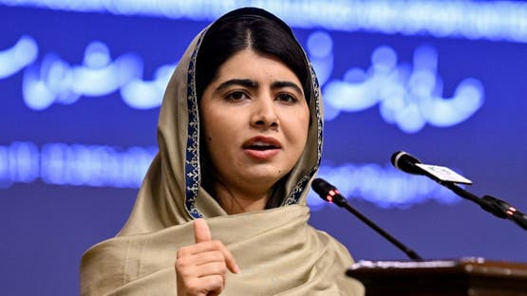
8. X’jimpressjonak l-aktar mill-personalità ta’ Malala?
li persuna waħedha tista’ tbiddel id-dinja

6. Rikonoxximenti importanti għal ħidmietha:
2014 - Premju Nobel għall-Paċi

7. Illum x’inhi tagħmel biex tirrealizza l-ħolma tagħha?
għadha taħdem biex tfajliet f’pajjiżi differenti jkollhom id-dritt jitgħallmu

4. Kif ippruvaw iwaqqfuha dawk li ma qablux magħha?
sparawlha

5. Kif ġabet ruħha quddiem it-theddid?
ma beżgħetx, ħolqot blogg, bdiet tikteb fuqu taħt psewdonomu

3. X’wassal biex ħajjitha nbidlet mil-lejl għan-nhar?
il-grupp terroristiku tat-Taliban ħa l-kontroll ta’ Swat Valley, ma kinux favur li t-tfajliet imorru l-iskola
2. It-tfulija ta’ Malala:
kienet tħobb titgħallem, tidħol fil-klassijiet ta’ missierha
1. Data tat-twelid ta’ Malala, fejn twieldet, għal xiex hi magħrufa:
12 ta’ Lulju 1997 fil-Pakistan, tkellmet b’kuraġġ favur id-dritt li t-tfajliet imorru l-iskola

Il-Bijografija ta’ Malala Yousafzai
Malala Yousafzai twieldet fit-12 ta’ Lulju 1997 fil-Pakistan. Hija magħrufa mad-dinja kollha għaliex tkellmet b’kuraġġ favur id-dritt li t-tfajliet imorru l-iskola.
Malala kibret f’familja li kienet temmen ħafna fl-edukazzjoni. Missierha, Ziauddin, attivist u għalliem kien imexxi skola tal-bniet u minn dejjem ħeġġeġ lil bintu tkun edukata daqs is-subien. Sa minn età żgħira, Malala kienet tħobb titgħallem u kienet ta’ spiss tidħol fil-klassijiet ta’ missierha.
Meta Malala kellha madwar 10 snin, il-grupp terroristiku tat-Taliban ħa l-kontroll ta’ Swat Valley, il-post fejn kienet toqgħod. Dawn kienu kontra li t-tfajliet imorru l-iskola u saħansitra qerdu mijiet ta’ skejjel. Kien żmien ta’ biża’ u terrur għal ħafna familji.
Meta kellha 11-il sena, Malala bdiet tikteb fuq il-BBC taħt l-isem sigriet Gul Makai. F’dan il-blogg kienet tispjega il-ħruxija tal-ħajja taħt it-Taliban u r-rieda tagħha li terġa’ lura l-iskola. Dan wassal biex saret magħrufa internazzjonalment bħala simbolu tal-ġlieda għad-drittijiet tat-tfajliet.
Fid-9 ta’ Ottubru 2012, Malala sfat taħt il-mira tat-Taliban meta waqt li kienet fuq il-kowċ tal-iskola, intlaqtet minn tir ta’ pistola sparat minn membru ta’ dan il-grupp. Malala ndarbet u kellha ġrieħi serji f’rasha iżda baqgħet ħajja u ttieħdet għall-kura fir-Renju Unit. L-attakk qanqal solidarjetà u kompliet tikseb fama internazzjonali.
Wara xhur ta’ kura u terapija, Malala rkuprat. Minkejja dak li ġara, sostniet li qatt ma kienet se tieqaf titkellem favur l-edukazzjoni tat-tfajliet.
Fl-2013, Malala u missierha waqqfu Malala Fund, organizzazzjoni li tgħin lit-tfajliet madwar id-dinja biex ikunu jistgħu jattendu l-iskola u jkollhom futur aħjar. Fl-2014, Malala rebħet il-Premju Nobel għall-Paċi, u saret l-iżgħar persuna fl-Istorja li qatt rebħitu.
Malala kompliet l-istudji tagħha fl-Università ta’ Oxford u għadha taħdem bħala vuċi qawwija biex tfajliet f’pajjiżi differenti jkollhom id-dritt jitgħallmu u jagħżlu l-futur tagħhom. Fl-2021 hi żżewġet lil Asser Malik.
Malala hija simbolu ta’ kuraġġ, tama u determinazzjoni. L-opinjonijiet li tħaddan u l-atti erojċi li wettqet ifakkruna li persuna waħedha tista’ tbiddel id-dinja.
